新北市政府108年「從日常生活透視性平」
攝影作品徵選活動公開展覽及網路票選活動辦法
活動辦法說明
- 活動期間：
- 公開展覽：108年10月29日至108年11月5日止。
- 網路票選：即日起至108年11月5日止。
- 網路票選活動網址：https://forms.gle/urNN6WCHgRLPphgC6
- 參加資格：
本府所屬各機關學校及本市各區公所在職教職員工及退休人員。
- 活動說明：
- 為提升本府同仁性別平等意識及提升參與度，10件優秀得獎作品於本府行政大樓1樓東側大廳公開展覽。展覽會場備有回饋單以供填寫，請寫下對作品的感想後投入回饋箱。展覽結束後以回饋單撰寫內容擇優5名獲得「參與回饋獎」。
- 辦理網路票選最佳人氣獎，由參與投票者選出心中最優秀作品，每人不限投票次數，得到最多票數者獲得「最佳人氣獎」。由參與投票者抽出10名獲得「熱情投票獎」。
- 活動獎品及名額：
獎項 | 獎品內容 | 名額
最佳人氣獎 | 發給300元等值禮券及獎狀乙紙 | 1名
熱情投票獎 | 發給100元等值禮券 | 10名
參與回饋獎 | 發給100元等值禮券 | 5名
- 抽獎方式：
- 主辦單位於108年11月20日於本府行政大樓2701會議室公開抽出「熱情投票獎」及評選「參與回饋獎」。
- 每位參與投票者限領「熱情投票獎」1 次為限，不得重複。
- 得獎公布：
得獎名單於 108年12月2日前公告於本府人事處網站最新消息區。
- 注意事項：
- 最佳人氣獎將於11月12日頒獎典禮上頒發，其他獎項將依得獎者於回饋單或網路投票活動網址登錄之個人資料通知領獎。如資料核對不正確、使用他人資料或聯繫不到者，主辦單位將取消得獎資格，所遺獎項將由備取名單中依序遞補，得獎者不得異議。
- 本活動之獎項不得要求轉換、轉讓或折換現金。主辦單位得保留以等值的獎品替代原公佈獎項品目權利。
- 任何不可歸責於主辦單位之事由，但不限於電腦、網路、技術或硬體設備，而使參加活動者所登錄之資料，有遺失、遲延、錯誤、毀損或無法辨識等情事產生，主辦單位不負任何法律與補償責任，參加者亦不得因此提出異議。
- 本活動蒐集之個人資料(真實姓名、手機號碼、電子郵件)僅提供本府人事處辦理本次活動辨識參加者身分、通知得獎等相關事項所使用，個人資料之利用期間為參加活動至完成獎品發放作業，活動結束即刪除所蒐集個人資料。
- 如參加者請求主辦單位停止蒐集、處理、利用或刪除個人資料，致影響辨識身分時，視為放棄參加。
- 如本活動因不可抗力之特殊原因無法執行時，主辦單位有權決定取消、終止、修改活動內容或暫停本活動之進行，屆時將於網路上公布說明。
- 本活動注意事項載明於本府人事處網頁中，若有任何爭議部分，主辦單位擁有最終決定權，凡參加者即視為同意遵守本活動辦法。本活動如有未盡事宜，主辦單位得隨時補充修正之。
QR code掃描
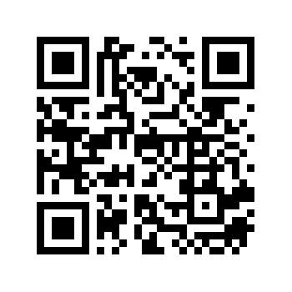

主辦單位：
新北市政府人事處
活動期間服務專線：02-29603456 分機4353 陳小姐
Email；AM2309@ntpc.gov.tw
諮詢時間：週一至週五 上午 8:00-下午5:30

